Ciclo Escolar
CicloEscolar.mx ® 2022
2022 - 2023

6

EXAMEN TRIMESTRAL
BLOQUE II
Grado

Nombre del Alumno:

Grado:
Fecha:
Grupo:

Nombre de la Escuela:

MATERIA | REACTIVOS | ACIERTOS | CALIFICACIÓN
Matemáticas | 23
Español | 22
Ciencias Naturales | 25
Geografía | 24
Historia | 23
Formación Cívica y Ética | 21
Vida Saludable | 8

Firma del padre o tutor: ____________________

Subraya la respuesta correcta.
Matemáticas pág. 1/3 Examen Trimestral – Bloque II - 6to grado - CicloEscolar.mx ®

Observa la siguiente imagen y responde las preguntas.  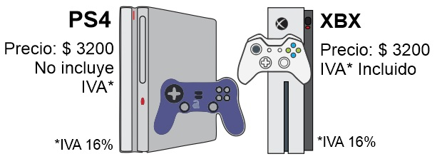  1.- ¿Cuál es el precio del PS4 con el IVA incluido?  - $ 3712 - $ 2758 c) $ 3512 d) $ 2688  2.- ¿Cuál es precio del XBX sin el IVA?  - $ 3712 - $ 2758 c) $ 3512 d) $ 2688  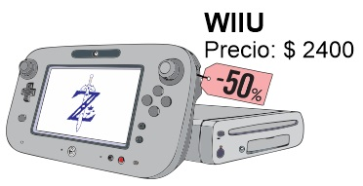  Observa la siguiente imagen y responde la pregunta 3 y 4.  3.- ¿Cuánto es el precio del WIIU aplicando el descuento indicado?  - $1200 - $960 c) $1400 d) $2000  4.- En otra tienda tienen el mismo WIIU al mismo precio, pero con un descuento del 60%. ¿Cuánto será el precio final?  - $1200 - $960 c) $1400 d) $2000 |  | Observa la siguiente información y contesta las preguntas 5 y 6.  Galletas de avena  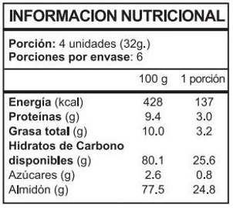  5.- ¿Cuánta energía proporcionan 2 galletas de avena?  - 68.5 kcal - 274 kcal c) 32 kcal d) 428 kcal  6.- ¿Cuánta energía proporcionan 2 porciones de galletas de avena?  - 68.5 kcal - 274 kcal c) 32 kcal d) 428 kcal  7.- Según la siguiente gráfica. ¿De qué fruta se vendieron 1900 kilos en 2018?  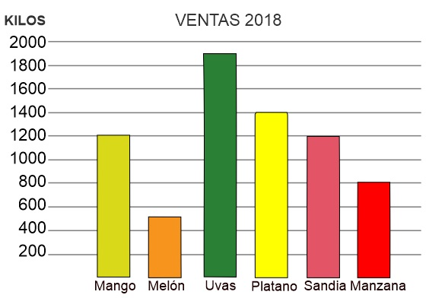  - Mango - Melón c) Uvas d) Plátano

Matemáticas pág. 2/3 Examen Trimestral – Bloque II - 6to grado - CicloEscolar.mx ®
Observa la tabla y responde las preguntas  8 al 10.  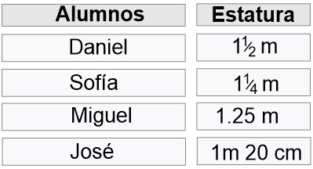  8.- ¿Quién es el alumno más alto?  - Daniel - Sofía c) Miguel d) Fernando  9.- ¿Quiénes miden lo mismo?  - Daniel y Sofía - José y Miguel c) Sofía y Miguel d) Daniel y José  10.- ¿Cuántos centímetros mide Daniel?  - 125 cm. - 150 cm. c) 175 cm. d) 120 cm.  11.- Identifica un tercer número decimal entre 6.4 y 6.4  6.4  6.5  - 6.30 - 6.91 c) 6.45 d) 6.35  12.- ¿Cuál de los siguientes números es múltiplo de 2 y también de 3?  - 4 - 5 c) 6 d) 7  13.- ¿Cuál de los siguientes números es múltiplo de 3 y también de 5?  - 10 - 15 c) 20 d) 25 |  | 14.- Juan y María juegan en un tablero con casillas numeradas del 1 al 50. Juan usa el conejo y María la rana.  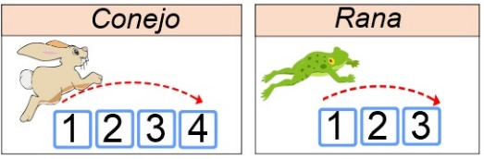  ¿Cuál es la primera casilla en la que pueden caer los dos?  - Casilla 8 - Casilla 9 c) Casilla 12 d) Casilla 14  Observa el siguiente plano y responde las preguntas 15 y 16.  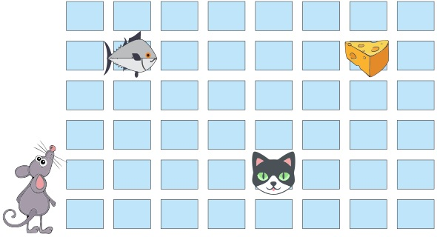  15.- Si la ubicación del gato es (5,2) ¿A qué coordenadas deberá ir el ratón para alcanzar el queso?  - (5,7) - (2,5) c) (7,5) d) (7,2)  16.- ¿A qué coordenadas deberá ir el gato para alcanzar el pez?  - (5,7) - (2,5) c) (7,5) d) (7,2)
Subraya la respuesta correcta.

Matemáticas pág. 3/3 Examen Trimestral – Bloque II - 6to grado - CicloEscolar.mx ®
Subraya la respuesta correcta.
Observa la tabla y responde las preguntas  17 al 19.  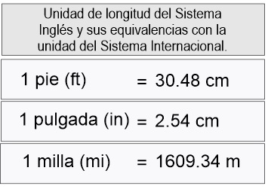  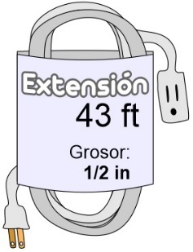  17.- ¿Cuántos metros de longitud tiene la extensión eléctrica?  - 11 m.  - 10.44 m.  - 13.10 m.  - 4.30 m.  18.- ¿Cuántos centímetros tiene de grosor la extensión electrica?  - 1.27 cm. - 2.54 cm. c) 4.54 cm. d) 5.8 cm.  19.- Joaquín camina diariamente 1.5 millas. ¿Cuánto equivale en metros?  - 2414.01 m.  - 1609.34 m.  - 7880.12 m.  - 1804.67 m.  20.- Si una libra (lb) equivale a 0.454 kg ¿Cuánto costarán 5 libras de queso?  - $ 325.80  - $ 290.50  - $ 272.40  - $ 440.20 |  | 21.- Un dólar (EUA) se vende actualmente a $19.12 pesos. ¿Cuánto tendré que pagar si quiero comprar 35 dolares?  - $ 500.50  - $ 669.20  - $ 750.20  - $ 469.40  22.- ¿En qué recipiente la fresa es más barata?  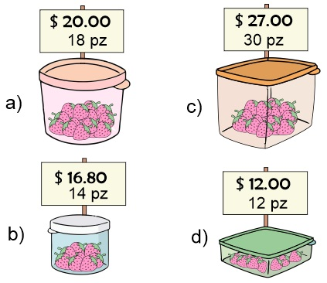  José apunto las horas que dedica diariamente a ver televisión durante una semana.  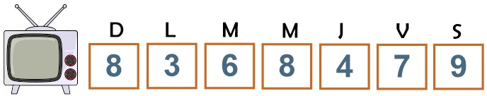  23.- ¿Cuál es la media aritmética o promedio de horas que dedicó José a ver televisión durante la semana?  - 7 horas.  - 6.4 horas.  - 8 horas.  - 3.5 horas.

Español pág. 1/3 Examen Trimestral Bloque II - 6to grado - CicloEscolar.mx ®
Subraya la respuesta correcta:
1.- Es una narración breve que consiste en el relato de un suceso de pura invención.  - Leyenda.  - Cuento.  - Refrán.  - Adivinanza.  2.- Elige la frase escrita con adjetivos:  - La casa en el árbol.  - La casona del árbol.  - La tenebrosa casa del gran árbol.  - La casita en el arbolito.  3.- ¿Cómo se le llama al personaje principal de la acción en una obra literaria o cinematográfica?  - Protagonista.  - Antagonista.  - Extra.  - Personaje secundario.  4.- ¿Cómo se le llama al personaje que se enfrenta con el personaje principal en una obra literaria o cinematográfica?  - Protagonista.  - Antagonista.  - Extra.  - Personaje secundario.  5.- Elige la forma en que está redactado el siguiente párrafo.  De repente todo se tornó oscuro…  - ¿Quién anda ahí? - Pregunte asustado, rogando no recibir respuesta alguna.  - ¡Soy yo! - Escuche una macabra voz, que me dejo los pelos de punta.  - Narración en primera persona.  - Narración en tercera persona.  - Narración en segunda persona.  - Narración en sentido figurado. |  | 6.- ¿Qué recurso descriptivo se utiliza en la siguiente frase?  “Después de un largo silencio, pudo ver unos ojos como de fuego que le hicieron palidecer y del susto quedo inmóvil como una roca”  - Metáfora.  - Símil.  - Rima.  - Adivinanza.  7.- Los siguientes son verbos en infinitivo, excepto:  - Caminar.  - Correr.  - Recortar.  - Ayer.  8.- Es un enunciado que podría ser parte de un instructivo:  - Come frutas y verduras.  - Lanzar las fichas dentro del circulo.  - Considere saludar a sus amigos.  - Hay animales que se alimentan de pasto.  9.- Elige el adverbio que sea adecuado a la siguiente frase:  “__________ gana el que tenga más fichas.”  - Finalmente.  - Despacio.  - Lentamente.  - Alto.  10.- Los adjetivos y adverbios sirven en los instructivos para:  - Que se vea bonito el instructivo.  - Precisar las indicaciones.  - Confundir las reglas.  - Evitar el uso de imágenes.
Español pág. 2/3 Examen Trimestral Bloque II - 6to grado - CicloEscolar.mx ®

Lee el siguiente texto y responde las preguntas  La Batalla de Chapultepec.  El 13 de mayo de 1846, con el presidente James Polk a la cabeza, Estados Unidos declaró la guerra a México; con el objetivo de apoderarse de Alta California, Nuevo México y otros territorios del norte del país, lo que dio lugar al conflicto armado, conocido como: La Batalla de Chapultepec.  Un año después de iniciada la guerra entre México y Estados Unidos, el 13 de septiembre de 1847 una parte de las tropas estadounidenses avanzaba hacia la capital de México desde el Puerto de Veracruz, con la intención de apoderarse del último bastión que defendía la ciudad: El castillo de Chapultepec. En ese entonces allí se encontraban las instalaciones del Colegio Militar.  La defensa del Castillo de Chapultepec fue encomendada al general Nicolás Bravo, quien contaba con más de 800 soldados para defender la fortaleza contra los más de 7 mil soldados de Estados Unidos. El general Bravo dio la orden de que los cadetes menores de edad se retiraran, pero la mayoría no lo hizo. Al amanecer del día 13 de septiembre bombardearon el castillo, mientras soldados estadunidenses iniciaban el ascenso del cerro, por la parte oeste.  La lucha se libró cuerpo a cuerpo, los mexicanos combatieron con fiereza, pero los invasores ganaban terreno y lograron llegar al Castillo por el lado occidental.  Finalmente se perdió la batalla. Pero la historia guarda memoria, muy en especial, de quienes recordamos como los Niños Héroes: Juan Escutia, Vicente Suárez, Fernando Montes de Oca, Francisco Márquez, Agustín Melgar y el teniente Juan de la Barrera, quienes a pesar de tener la oportunidad de retirarse pues la mayoría eran menores de edad, se quedaron a defender el castillo y entregaron su vida defendiendo a su nación.  Fuente: https://es.wikipedia.org/wiki/Batalla_de_Chapultepec |  | 11.- ¿Qué tipo de texto es el anterior?  - Un cuento.  - Una fábula.  - Un relato histórico.  - Una leyenda.  12.- Son las principales características de los relatos históricos, excepto:  - Narran un hecho a partir de sucesos reales.  - Cuentan lo sucedido en orden.  - Tienen inicio, desarrollo y cierre.  - No incluyen bibliografía.  13.- Para escribir el relato histórico anterior, ¿cuál de las siguientes puede ser considerada una fuente primaria de información?  - Un programa histórico de televisión.  - Libro de Historia de México.  - Diarios y crónicas de aquella época.  - Resumen de Wikipedia.  14.- Elige la opción que presenta dos sucesos simultáneos.  - La defensa del Castillo de Chapultepec fue encomendada al general Nicolás Bravo.  - Al amanecer del día 13 de septiembre bombardearon el castillo, mientras soldados estadounidenses iniciaban al ascenso del cerro, por la parte oeste.  - Finalmente se perdió la batalla. Pero la historia guarda memoria, muy especial.  - A pesar de tener la oportunidad de retirarse pues la mayoría eran menores de edad, se quedaron.  15.- Elige los adverbios de tiempo.  - Hoy, ayer, mañana, entonces, antes.  - Aquí, ahí, allí, acá, allá, encima.  - Rápido, lento, deprisa, amablemente.  - Más, menos, poco, demasiado.

Español pág. 2/3 Examen Trimestral Bloque II - 6to grado - CicloEscolar.mx ®

Lee el siguiente fragmento de un cuento.  Caperucita Roja. (Fragmento)  Un día, la mamá de Caperucita le pidió que llevase unos pasteles a casa de su abuelita. Le recomendó que no se entretuviese por el camino, pues cruzar el bosque era muy peligroso.  Caperucita Roja recogió la cesta con los pasteles y se puso en camino.  De repente se encontró con el lobo y este astutamente le pregunto a dónde iba tan alegre, ella le dijo inmediatamente que se dirigía a casa de su abuelita.  16.- El fragmento anterior está escrito en:  - Guion teatral  - Discurso privado.  - Discurso indirecto.  - Discurso directo.  Lee el siguiente texto:  Se encontró con el lobo y este le dijo:  - ¿A dónde vas?  - A casa de mi abuelita. -Respondió Caperucita.  17.- El texto anterior está escrito en:  - Guion teatral.  - Discurso privado.  - Discurso indirecto.  - Discurso directo.  18.- Una obra de teatro se divide en:  - Actos y escenas.  - Capítulos.  - Episodios.  - Categorías. |  | Lee el siguiente texto:  Narrador: Caperucita caminaba por el bosque. ¡De repente!, se encontró con el lobo feroz y este le dijo:  Lobo: (Con voz ronca) ¡Niña!, ¿a dónde vas?  Caperucita: (Dejando su cesta en el suelo) A casa de mi abuelita.  19.- El texto anterior está escrito en:  - Guion teatral  - Discurso privado.  - Discurso indirecto.  - Discurso directo.  20.- ¿Para qué sirven las acotaciones  en los guiones teatrales?  - Para dividir las escenas.  - Señalan el final de un acto.  - Señalan el momento de aplaudir.  - Señalan las acciones de los personales.  21.- ¿Cuál es el propósito de escribir una carta de opinión?  - Saludar a un amigo lejano.  - Expresar una opinión de manera formal acerca de un tema.  - Recordar una lista de compras.  - Especificar instrucciones y reglas  a seguir.  22.- ¿A quién se dirige una carta de opinión?  - Al director de una publicación  o a la sociedad en general.  - A los amigos lejanos.  - A los familiares.  - A los compañeros de trabajo.

Ciencias Naturales pág. 1/3 Examen Trimestral Bloque II - 6to grado - CicloEscolar.mx ®

Observa la siguiente imagen.  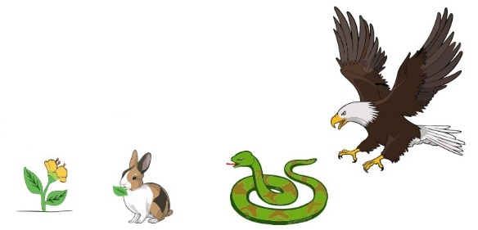  1.- ¿Qué pasaría si desapareciera la fuente de alimentación del conejo?  - El conejo se volvería carnívoro y empezaría a comer serpientes y águilas.  - El conejo podría extinguirse y con él otras especies que se alimentan de conejos y de otros animales herbívoros.  - El conejo tendría que adaptarse y comenzar a consumir peces.  - El conejo tendría que sembrar y cosechar sus propios alimentos.  2.- ¿Cuáles son los recursos que necesitan los seres humanos para vivir?  - Dinero, ropa y calzado.  - Petróleo, gasolina, aceite.  - Agua, aire, alimento y energía.  - Oro, plata y diamantes.  3.- ¿Cómo afecta, que los seres humanos estemos consumiendo los recursos necesarios para vivir, de manera acelerada?  - Provoca la extinción de otras especies.  - Causa la caída de meteoritos.  - Provoca sismos y terremotos.  - Puede generar nuevas especies. |  | 4.- ¿En qué consiste la estrategia de las tres erres que se recomienda para contribuir a que no se siga deteriorando el ambiente?  - Recordar, Resumir, Restaurar.  - Rociar, Rosas, Ríos.  - Reducir, Reutilizar, Reciclar.  - Reordenar, Ricas, Roscas.  5.- Es una mezcla de gases que rodea la tierra, contiene nitrógeno, oxígeno, dióxido de carbono, vapor de agua y ozono.  - Atmósfera.  - Esfera.  - Estratósfera.  - Esmog.  6.- Son los beneficios de la atmósfera, excepto:  - Regula la temperatura y el clima, lo que nos permite vivir.  - Nos protege de los rayos ultravioleta.  - Nos protege de graves impactos de meteoritos.  - Evita el viaje de ondas de telecomunicación.  7.- La concentración de dióxido de carbono impide que el calor del sol se disipe en el espacio exterior y provoca un aumento de temperatura en la tierra. ¿Cómo se le conoce a este fenómeno?  - Calentamiento global.  - Contaminación.  - Carbonización.  - Calor.  8.- ¿Cuál es la principal causa de la excesiva producción de dióxido de carbono?  - El uso excesivo de combustibles.  - El uso excesivo de celulares.  - El uso excesivo de la televisión.  - El consumo excesivo de Sabritas.

Ciencias Naturales pág. 2/3 Examen Trimestral Bloque II - 6to grado - CicloEscolar.mx ®

9- Es la propiedad que tienen algunos materiales de recobrar su forma original después de haber sido deformados.  - Elasticidad. - Permeabilidad. c) Tenacidad. d) Dureza.  10.- Es la propiedad que tienen los materiales de resistir el rayado y el corte en su superficie.  - Elasticidad. - Permeabilidad. c) Tenacidad. d) Dureza.  11.- Es la propiedad de un material para resistir fuerzas aplicadas sin romperse o quebrarse.  - Elasticidad. - Permeabilidad. c) Tenacidad. d) Dureza.  12.- Es la capacidad de un material para permitir que un líquido pase a través de él sin que se altere su composición.  - Elasticidad. - Permeabilidad. c) Tenacidad. d) Dureza.  13.- ¿Cuál de los siguientes es el símbolo universal utilizado para distinguir materiales reciclables?  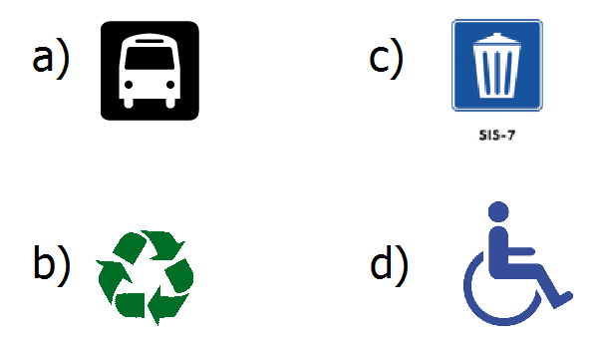  14.- Consiste en volver a usar un recurso determinado en la misma función para la que fue elaborado o en otra diferente.  - Reusar. - Reciclar. c) Reducir. d) Degradar. |  | 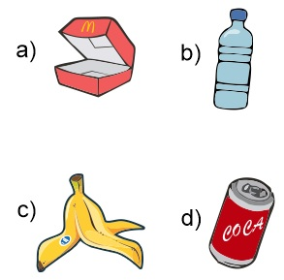  15.- ¿Cuál de los siguientes es un residuo orgánico?  Observa la siguiente imagen y responde las preguntas 16 y 17.  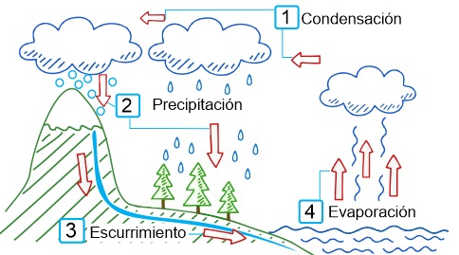  16.- ¿Qué se representa en la imagen?  - El ciclo hidrológico.  - El ciclo de los volcanes.  - El ciclo de los árboles.  - El ciclo biológico.  17.- Los siguientes son beneficios del ciclo del agua, excepto:  - La lluvia humedece los suelos.  - Regula la temperatura ambiental.  - Recarga los mantos y depósitos acuíferos como los lagos.  - Contribuye al calentamiento global.  18.- Elige la opción que describe un cambio temporal de la materia.  - La combustión del papel.  - El congelamiento del agua.  - El corte de un trozo de madera.  - La degradación de una manzana.
Ciencias Naturales pág. 3/3 Examen Trimestral Bloque II - 6to grado - CicloEscolar.mx ®

19.- Escribe el nombre de las siguientes maquinas simples en el recuadro que corresponde:
Polea

Palanca

Cuña

Tornillo
00
Rampa

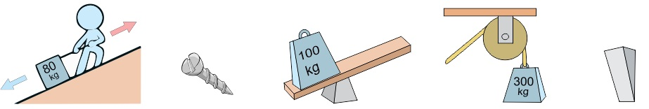

Subraya la respuesta correcta.
20.- Se trata de una pieza de madera o metal en forma de prisma triangular. Una de sus aristas es filosa y se utiliza para dividir cuerpos sólidos.  - Polea.  - Cuña.  - Palanca.  - Tornillo.  21.- Es una máquina formada por una barra rígida que puede moverse libremente sobre un punto de apoyo fijo llamado fulcro.  - Polea.  - Cuña.  - Palanca.  - Tornillo.  22.- Es un cono con rosca en espiral que se usa para mantener unidos dos cuerpos.  - Polea.  - Cuña.  - Palanca.  - Tornillo. |  | 23.- Consiste en una rueda acanalada por la que se hace pasar una cuerda que reduce la magnitud de la fuerza necesaria para levantar un peso.  - Polea.  - Cuña.  - Palanca.  - Tornillo.  24.- Acción que consiste en someter materiales usados o desperdiciados a un proceso industrial para que puedan ser nuevamente utilizados.  - Reciclar - Reutilizar c) Reducir. d) Reproducir.  25.- ¿Cuál de los siguientes desechos no puede ser reciclado?

Geografía pág. 1/3 Examen Trimestral Bloque II - 6to grado - CicloEscolar.mx ®

Subraya la respuesta correcta.

1.- Son las principales causas de la pérdida de la biodiversidad, excepto:  - Los cambios climáticos.  - La intensa actividad volcánica.  - La destrucción de los ecosistemas.  - La reforestación de bosques.  2.- Se consideran países megadiversos.  - Rusia, Alemania y Argentina.  - Venezuela, Tanzania y Francia.  - Chile, España y Japón.  - Australia, India y México.  3.- Es un ejemplo de recurso natural.  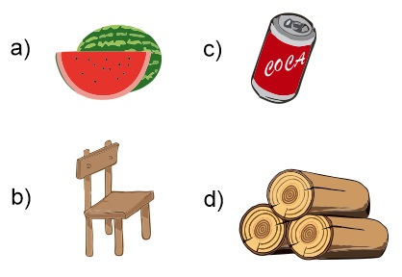  4.- ¿Qué son los recursos energéticos?  - Son los alimentos que producen energía como los carbohidratos.  - Son las sustancias usadas para producir energía, como el petróleo, el gas y la radiación solar.  - Son las personas con más energía como los luchadores y jugadores de futbol.  - Son productos que se pueden reciclar como el aluminio, el papel y el cartón. |  | 5- Es un ejemplo de materia prima.  6.- Es el aprovechamiento de los recursos naturales para satisfacer las necesidades sin poner en riesgo el ambiente y los recursos para futuras generaciones  - Desarrollo sustentable.  - Desarrollo industrial.  - Desarrollo urbano.  - Desarrollo agrícola.  7.- Son maneras de ahorrar recursos energéticos en el hogar, excepto:  - Apagar la luz que no utilizamos.  - Tapar las ollas cuando calentamos agua o alimentos.  - Desconectar aparatos eléctricos si no los utilizamos.  - Dejar el radio prendido todo el día.  8.- Es el recurso natural más utilizado por el hombre, tanto para consumo como para casi todas sus actividades económicas.  - El agua  - La madera.  - Los animales.  - El viento.

Geografía pág. 2/3 Examen Trimestral Bloque II - 6to grado - CicloEscolar.mx ®

Observa las siguientes gráficas y responde las preguntas 9 al 11.
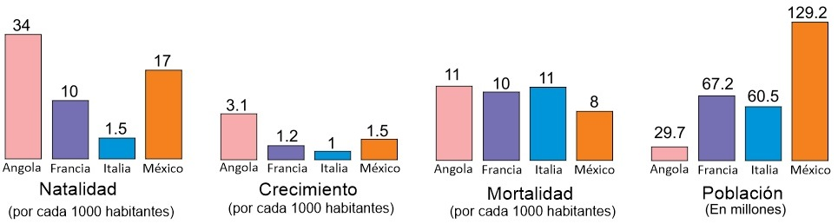

Según los datos de las gráficas:  9.- ¿En los próximos años en qué país habrá una mayor demanda de escuelas primarias?  - Angola.  - Francia.  - Italia.  - México.  10.- ¿En los próximos años qué país tendrá más población de adultos mayores?  - Angola.  - Francia.  - Italia.  - México.  11.- ¿En los próximos años qué país tendrá Problemas de aglomeración urbana?  - Angola.  - Francia.  - Italia.  - México.  12.- Son problemas de ciudades con una mayor densidad de población, excepto:  - Desnutrición por falta de alimentos.  - Falta de servicios de salud.  - Falta de escuelas y servicios de educación básica.  - Crecerán las actividades económicas  y habrá suficientes empleos. |  | 13.- ¿Qué opción representa un medio rural?  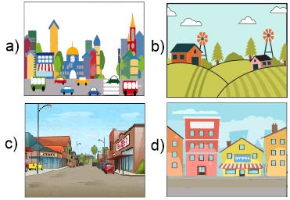  14.- ¿Cuál de las siguientes actividades se desarrollan principalmente en el medio rural?  - Agricultura.  - Industria.  - Turismo.  - Comercio.  15.- Son características de un espacio urbano, excepto:  - Mayor cantidad de hospitales.  - Mayor número de centros comerciales.  - Disponibilidad de transporte público.  - Mayor extensión de suelo fértil para sembrar.

Geografía pág. 3/3 Examen Trimestral Bloque II- 6to grado - CicloEscolar.mx ®

Subraya la respuesta correcta.
16.- Desplazamiento temporal o permanente en el que la población abandona su lugar de origen de un país a otro, de una ciudad a otra o de un pueblo a otro.  - Migración.  - Contaminación.  - Indagación.  - Integración.  17.- Son las principales razones por las que la población abandona su lugar de origen, excepto:  - Problemas económicos.  - Problemas sociales.  - Diferencias políticas.  - Problemas de salud.  18.- ¿Cómo influye la globalización en el crecimiento de la migración?  - La globalización ha difundido a nivel mundial los estilos de vida y modelos de consumo de los habitantes de países desarrollados. La gente tiene como meta llevar ese estilo de vida.  - La gente huye de su país de origen por miedo a la globalización.  - La globalización aumenta la violencia en los países pobres.  - La globalización causa escases de alimento y la gente padece hambre en su país de origen.  19.- ¿Cuál es el principal país expulsor de migrantes del mundo?  - Estados Unidos de América.  - México.  - Francia.  - Rusia. |  | 20.- ¿Cuál es el principal país receptor de migrantes del mundo?  - Estados Unidos de América.  - México.  - Francia.  - Rusia.  21.- Grupo de humanos que comparten elementos lingüísticos, religiosos y étnicos que difieren de la mayoría de la población, del estado o del lugar donde viven.  - Aglomeraciones urbanas.  - Minorías culturales.  - Colonias rurales.  - Diversidad cultural.  22.- Un ejemplo de minorías culturales son:  - Los grupos de migrantes que viven en otros países.  - Los grupos de trabajadores del estado.  - Grupos de amigos que se reúnen por las tardes a jugar futbol.  - El grupo mestizo de los países latinoamericanos.  23.- Un ejemplo de minoría nacional.  - Menonitas.  - Judíos.  - Asiáticos.  - Tarahumaras.  24.- Un ejemplo de minorías inmigrantes.  - Mestizos.  - Mexicanos.  - Tarahumaras.  - Asiáticos.

Historia pág. 1/3 Examen Trimestral Bloque II- 6to grado - CicloEscolar.mx ®

Subraya la respuesta correcta.
1.- ¿Qué significa “democracia”?  - “Gobierno del Rey”  - “Gobierno del Pueblo”  - “Gobierno único”  - “Gobierno Supremo”  2.- ¿En qué se basa la democracia?  - En la participación de todos los ciudadanos en la toma de decisiones y la capacidad de elegir a quienes desempeñan cargos públicos.  - Es un tipo de gobierno en el que sólo el Rey toma las decisiones y hereda el trono a su primer hijo varón.  - Es una forma de gobierno que no toma en cuenta a los ciudadanos, solamente a los miembros de la realeza.  - Es una forma de gobierno regida por un lejano reino supremo.  3.- Civilización que se extendió hasta Asia Menor, Siria, Fenicia, Palestina, Egipto y Mesopotamia, encabezada por El Rey Alejandro Magno.  - Civilización egipcia.  - Civilización romana.  - Civilización árabe.  - Civilización helenista.  4.- Civilización formada por la unión de grupos de latinos (porque hablaban latín) y grupos de etruscos, asentados en el actual territorio de Italia.  - Civilización egipcia.  - Civilización romana.  - Civilización árabe.  - Civilización helenista. |  | 5.- En la civilización romana, ¿quiénes eran los plebeyos?  - El grupo de hombres con la mayor belleza física.  - Persona perteneciente a la clase social que gozaba de todos los privilegios.  - Persona perteneciente a la clase social que carecía de privilegios.  - Hijos del rey.  6.- Civilización que se desarrolló durante más de 3000 años gracias a su cercanía con el río Nilo, uno de los más largos del mundo.  - Civilización egipcia.  - Civilización romana.  - Civilización griega.  - Civilización helenista.  7.- Es aquello que se deja o transmite a los sucesores, sea cosa material o inmaterial.  - Costumbres.  - Legado.  - Deudas.  - Apellido.  8.- Civilización de la que heredamos el alfabeto y la numeración que usamos hoy en día.  - Civilización egipcia.  - Civilización romana.  - Civilización árabe.  - Civilización helenista.  9.- Civilización que nos legó la democracia.  - Civilización egipcia.  - Civilización romana.  - Civilización árabe.  - Civilización griega.

Historia pág. 2/3 Examen Trimestral Bloque II - 6to grado - CicloEscolar.mx ®

Subraya la respuesta correcta.
10.- ¿Por qué se consideran originarias las civilizaciones mesoamericanas y andinas?  - Porque realizaban sacrificios humanos.  - Porque no tuvieron influencia de otras culturas para su formación.  - Porque adoraban a varios dioses.  - Porque eran gobernadas por el mismo rey supremo.  11.- Elige la opción que señala el lugar donde se desarrollaron las civilizaciones de Mesoamérica.  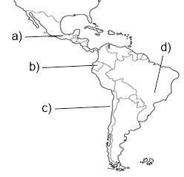  12.- Periodo en el cual las civilizaciones mesoamericanas alcanzaron su más alto desarrollo cultural.  - Periodo Preclásico.  - Periodo Clásico.  - Periodo Posclásico.  - Prehistoria.  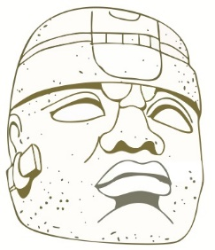  13.- Es la cultura más importante del periodo preclásico surgió alrededor del año 1 200 a.C. en los actuales estados de Veracruz y Tabasco.  - Olmecas.  - Teotihuacanos.  - Mayas.  - Mexicas. |  | 14.- Civilización representativa del periodo Clásico que construyó la Pirámide del Sol.  - Olmecas.  - Teotihuacanos.  - Mayas.  - Mexicas.  15.- Es otra gran civilización del periodo Clásico que consolidó un sistema de escritura y conocimientos astronómicos y matemáticos avanzados, como el uso del número cero.  - Olmecas.  - Teotihuacanos.  - Mayas.  - Mexicas.  16.- Las siguientes son civilizaciones andinas excepto:  - Nazca. - Moche. c) Inca. d) Tolteca.  17.- Esta civilización construyó la ciudad de Machu Picchu, la cual es considerada un prodigio de ingeniería.  - Nazca. - Moche. c) Inca. d) Tolteca.  18.- Elige la opción que señala el lugar donde se desarrollaron las civilizaciones andinas.  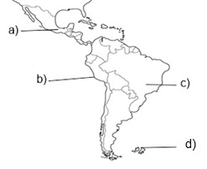

Historia pág. 3/3 Examen Trimestral Bloque II- 6to grado - CicloEscolar.mx ®
Subraya la respuesta correcta.
19.- Son características en común de los mexicas y los incas, excepto:  - La agricultura como base de su economía.  - El trueque como base del comercio.  - Ambas culturas fueron conquistadas por los españoles  - Se establecieron en el mismo territorio.  20.- ¿A qué civilización pertenece la Piedra del Sol, también conocida con el nombre de Calendario Azteca?  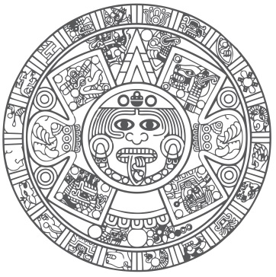  - Olmecas.  - Mexicas.  - Mayas.  - Incas.  21.- ¿En qué año los españoles conquistaron Tenochtitlan?  - Año 2000.  - Año 1810.  - Año 1521.  - Año 1917. |  | 22.- ¿A qué civilización andina pertenece la Placa del Sol?  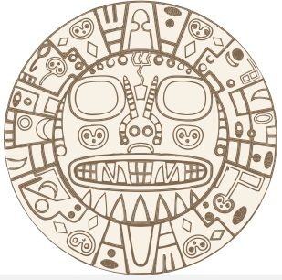  - Inca.  - Moche.  - Huari.  - Nazca.  23.- Es uno de los mercados más grandes de Mesoamérica, en el que se intercambiaban productos de la tierra y los animales, artículos elaborados como alfarería y cestería entre otras mercancías.  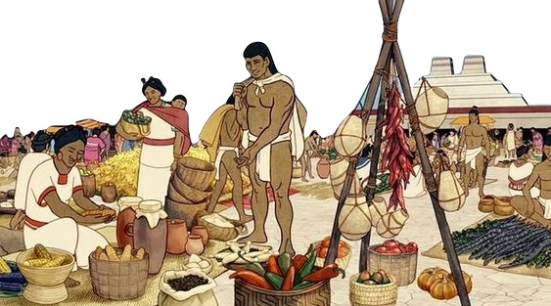  - Mercado de Sonora.  - Central de abastos.  - Mercado de Tlatelolco.  - Mercado 12 de mayo.

Formación Cívica y Ética pág. 1/3 Examen Trimestral Bloque II - 6to grado - CicloEscolar.mx ®

Subraya la respuesta correcta.
1.- ¿Qué es la corrupción?  - Es el uso indebido del poder por parte de una persona con autoridad.  - Es el uso indebido del dinero por parte de una persona con mucho dinero.  - El uso indebido de un automóvil por parte de una persona sin licencia.  - El uso indebido de las computadoras.  2.- Los siguientes son ejemplos de corrupción, excepto.  - Sobornos.  - Fraudes y engaños.  - Aprovechar el contacto con personas poderosas para lograr favores.  - Pagar impuestos.  3.- Las siguientes son las consecuencias de la corrupción, excepto.  - Provoca injusticia.  - Se pierde confianza en las leyes.  - Evita la delincuencia y la impunidad.  - Frena el desarrollo social.  4.- ¿Quiénes son los responsables de combatir la corrupción?  - La policía y los gobernadores.  - Los políticos y el presidente.  - El gobierno y la ciudadanía, todos debemos comprometernos a actuar con honestidad y respetar las leyes.  - Los adultos mayores. |  | 5.- Daniel es doctor y tiene muchos pacientes esperando consulta y cada paciente tiene su turno. Cuando le toca el turno al siguiente paciente, llega un familiar de Daniel para ser atendido. ¿A quién debe atender primero?  - A su familiar, pues para eso es la familia para ayudarse.  - Al paciente porque es su turno.  - A los dos al mismo tiempo.  - A ninguno de los dos.  Lee el siguiente texto y contesta la pregunta 6.  Don Fermín está aprendiendo a manejar y aún no tramita su licencia para conducir. Mientras iba manejando, sin darse cuenta se pasó una luz roja del semáforo y un policía lo detuvo.  El reglamento indica que por no traer licencia y por pasarse la luz roja, deberían llevar el automóvil a un corralón e imponerle a Don Fermín una infracción de $1900 pesos.  Pero el policía le pide a Don Fermín $300 para dejarlo ir sin que nadie se dé cuenta.  6.- De acuerdo a la situación anterior. ¿Qué debería hacer Don Fermín?  - Pagar los $300 pesos para ahorrar dinero, irse y tener más cuidado.  - Asumir su responsabilidad e ir a las oficinas del gobierno a pagar $1900, recuperar su auto y tener más cuidado.  - Salir corriendo y esconderse para nunca más salir de su casa.  - Irse del país.

Formación Cívica y Ética pág. 2/3 Examen Trimestral Bloque II - 6to grado - CicloEscolar.mx ®

Subraya la respuesta correcta.
7.- ¿Cuándo la migración se convierte en un problema social?  - Cuando las personas migran para vacacionar.  - Cuando la migración es motivada por la inseguridad, persecución o pobreza.  - Cuando la migración es motivada por la curiosidad.  - Cuando las personas se van a otro país.  8.- Las siguientes son consecuencias de la pobreza, la corrupción y la delincuencia, excepto.  - Maltrato, abuso y explotación infantil.  - Migración.  - Desempleo y trabajo informal.  - Construcción de hospitales.  9.- ¿Cuál de las siguientes situaciones presenta maltrato infantil?  - A Sofía de 11 años le piden que haga su tarea por las tardes después de comer.  - A José de 8 años le piden que recoja sus juguetes.  - María de 10 años ayuda su mamá a recoger la basura.  - A Miguel de 7 años le piden que venda dulces en la vía pública.  10.- Es el intercambio respetuoso entre las culturas, reconociendo que todas las personas somos distintas pero iguales en dignidad y derechos:  - La migración.  - El diálogo intercultural.  - La política.  - El comercio cultural. |  | 11.- ¿Qué reconocimiento hace el Artículo 2° de la Constitución Política de los Estados Unidos Mexicanos?  - La educación debe ser laica y gratuita.  - La nación es pluricultural y tiene como base sus pueblos indígenas.  - Las costas y playas son territorio de la nación.  - La jornada de trabajo debe ser de 8 horas diarias.  12- ¿Qué es la diversidad cultural?  - La variedad de culturas, lenguas, tradiciones de las personas según su origen étnico.  - La variedad de plantas y animales que existen en el planeta.  - La variedad de religiones que hay en México.  - La gran cantidad de programación que pasan por televisión.  Lee el siguiente caso y responde la pregunta 13.  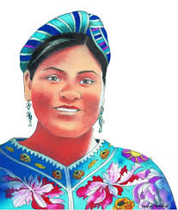  En noviembre de 2018, la persona encargada de una cafetería le negó la entrada a Rigoberta Menchu, ganadora del Premio nobel de la Paz en 1992 y defensora de los derechos humanos, porque pensó que quería vender tortillas.  Ella pertenece al grupo maya quiché y viste siempre con ropa tradicional.  13.- ¿Qué tipo de maltrato sufrió Rigoberta?  - Discriminación.  - Racismo.  - Maltrato infantil.  - Delincuencia.

Subraya la respuesta correcta.
14.- Es la creencia que tienen algunas personas de que existen razas superiores y que quienes pertenecen a ellas heredan sus características físicas, inteligencia, habilidades, gustos y comportamientos.  - Racismo  - Xenofobia.  - Delincuencia.  - Discriminación.  15.- Es una forma de discriminación que se caracteriza por el desprecio, el trato hostil y el rechazo hacia las personas extranjeras.  - Racismo.  - Xenofobia.  - Delincuencia.  - Discriminación.  16.- Es un ejemplo de racismo.  - En Cancún no permitieron la entrada al cine a un niño por no tener zapatos.  - El ejército nazi intentó aniquilar a la población judía por considerarlos inferiores.  - Un grupo de niños creen que las niñas solo deben jugar con muñecas.  - En una empresa mexicana pagan más a los hombres que a las mujeres por realizar el mismo trabajo.  17.- Es un ejemplo de xenofobia.  - El presidente de Estados Unidos quiere construir un muro en la frontera.  - En Irak las mujeres no tienen la oportunidad de estudiar.  - En México se les brinda ayuda humanitaria a los migrantes hondureños.  - En la cooperativa escolar no respetan los turnos de los niños formados. |  | 18.- Se consigue cuando la población satisface sus necesidades sin poner en riesgo la posibilidad de que las generaciones futuras también puedan hacerlo.  - Desarrollo industrial.  - Desarrollo económico.  - Desarrollo sustentable.  - Desarrollo turístico.  Elige en cada caso la estrategia que se podría poner en práctica para lograr un desarrollo sustentable.  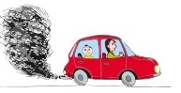  19.-  - Reciclar - Reutilizar c) Reducir. d) Reproducir.  20.-  - Reciclar - Reutilizar c) Reducir. d) Reproducir.  21.-  - Reciclar - Reutilizar c) Reducir. d) Reproducir.
Formación Cívica y Ética pág. 3/3 Examen Trimestral Bloque II - 6to grado - CicloEscolar.mx ®

Vida Saludable pág. 1/1 Examen Trimestral Bloque II - 6to grado - CicloEscolar.mx ®

Subraya la respuesta correcta.
1.- ¿Qué enfermedad respiratoria es causada por el nuevo coronavirus SARS-CoV-2? |  | 2.- Son acciones útiles para prevenir la enfermedad de Covid-19, excepto:
- Influenza.  - Covid-19.  - Hepatitis.  - Tuberculosis. |  | - Lavarse las manos varias veces al día.  - Desinfectar superficies.  - Asistir a lugares concurridos.  - Uso correcto del cubre bocas.
3.- ¿Qué estrategias hemos implementado como sociedad, para combatir el Covid-19? |  | 4.- Son síntomas que puede provocar la enfermedad de Covid-19, excepto:
- Sana Distancia y Quédate en casa  - Aprende a Bailar y Planta un árbol  - Vive sin drogas y Cuidemos el agua.  - Hoy no circula y Reduce, reúsa y recicla. |  | - Tos seca.  - Fiebre.  - Cansancio.  - Obesidad.
5.- ¿Qué tipo de alimentos nos ayudan a mantener fuerte nuestro sistema inmunológico? |  | 6.- ¿Cuál es la principal vía de transmisión del nuevo coronavirus SARS-CoV-2?
- Frutas y verduras.  - Pizzas y hamburguesas.  - Leche y quesos.  - Jugos y refrescos embotellados. |  | - Mediante pequeñas gotas que emiten al hablar, estornudar, toser o respirar las personas portadoras.  - Al alimentarse de aves asiáticas.  - Por la mordedura de perros contagiados.  - Mediante la picadura de insectos portadores de la enfermedad  .
7.- Es otra forma de contagiarse de la enfermedad de Covid-19. |  | 8.- Al no existir aún ninguna vacuna o tratamiento contra la enfermedad de Covid-19 ¿qué deberíamos hacer todos nosotros?  .
- Comer alimentos chatarras.  - No hacer ejercicio.  - Tocar superficies contaminadas y luego tocarse ojos, nariz o boca.  - Exponerse por periodos prolongados a los rayos del sol. |  | - Contagiarnos masivamente para conseguir inmunidad.  - Quedarnos en casa y aplicar medidas de sana distancia.  - Tomar muchas medicinas para ver cuál funciona contra la enfermedad.  - No hacer nada y esperar.

CicloEscolar.mx ® 2022-2023
Este examen fue elaborado exclusivamente para www.cicloescolar.mx.
Examen Trimestral Bloque II
Sexto grado Ciclo escolar 2022-2023

Elaborado por https:/www.cicloescolar.mx

Se distribuye bajo una Licencia Creative Commons Atribución-NoComercial-SinDerivadas 4.0 Internacional.

Visita: https://www.cicloescolar.mx

Este examen fue elaborado exclusivamente para www.cicloescolar.mx.
Si utilizas estos materiales en tu página web deberás atribuir autoría a cicloescolar.mx
E incluir un código en el post o entrada donde compartes los materiales de cicloescolar.mx
<a href=" https://www.cicloescolar.mx/2022/08/examenes-trimestrales-de-primaria-ciclo.html" >Exámenes de Primaria 2022-2023 por CicloEscolar.mx</a>

